TUTORIAL MULTISUJETO

1.- Estructura de datos
La estructura permite alojar los datos separándolo por “Condición”, “Sujeto” y “Bloque’.
Variable.cond(j).subj(k).block(i).data
Los datos en cada bloque pueden tener distinto largo, además cada sujeto puede tener distinto número de bloques.
2.- Caso 1: Condición Sujeto Bloque
Compartir modelo de emisión: NO NO NO
Compartir modelo de transición: NO NO NO
Compartir modelo de duración: NO NO NO
Compartir modelo de condición inicial: NO NO NO

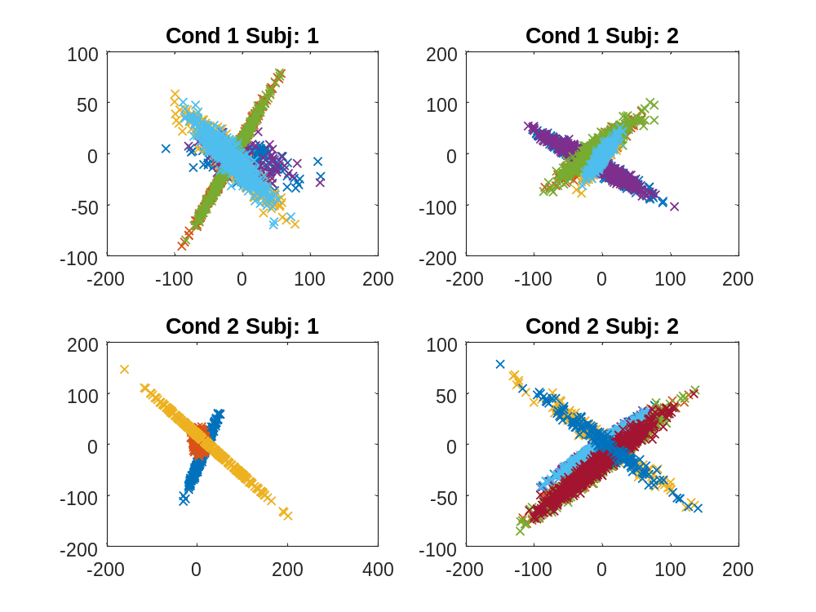

load Examples\examplemult2.mat
ndim=2;
nstates=3;
e=emis_model.normal_normal_wishart(ndim,nstates);
hsmm3=hsmm(ndim,nstates);
hsmm3.emis_model=e;
%Definición de lo que se comparte
se = [0 0 0]; %No se comparte modelo de emisión en cond,sujb y bloque
st = [0 0 0];%No se comparte modelo de transicion en cond,sujb y bloque
si = [0 0 0];%No se comparte modelo de inicio en cond,sujb y bloque
sd = [0 0 0];%No se comparte modelo de duracion en cond,sujb y bloque
[outdatahsmm aux aux matrix]=hsmm3.train(data,'shareemis',se,'sharetrans',st,'sharein',si,'sharedur',sd);

Se generan distinto modelos por cada bloque, los que se pueden apreciar en estructura de salida matrix.matrixmodel(ncondición,nsujeto,nbloque)
Para comparar secuencia de condición 1, sujeto 1, bloque 1 con la real
%Graficar sequencia de cond1, subj1 y bloque 1
figure
subplot(2,1,1)
bar(outdatahsmm.stateseq.cond(1).subj(1).block(1).stateseq)
title('Real')
subplot(2,1,2)
bar(seq{1,1,1})
title('HSMM')
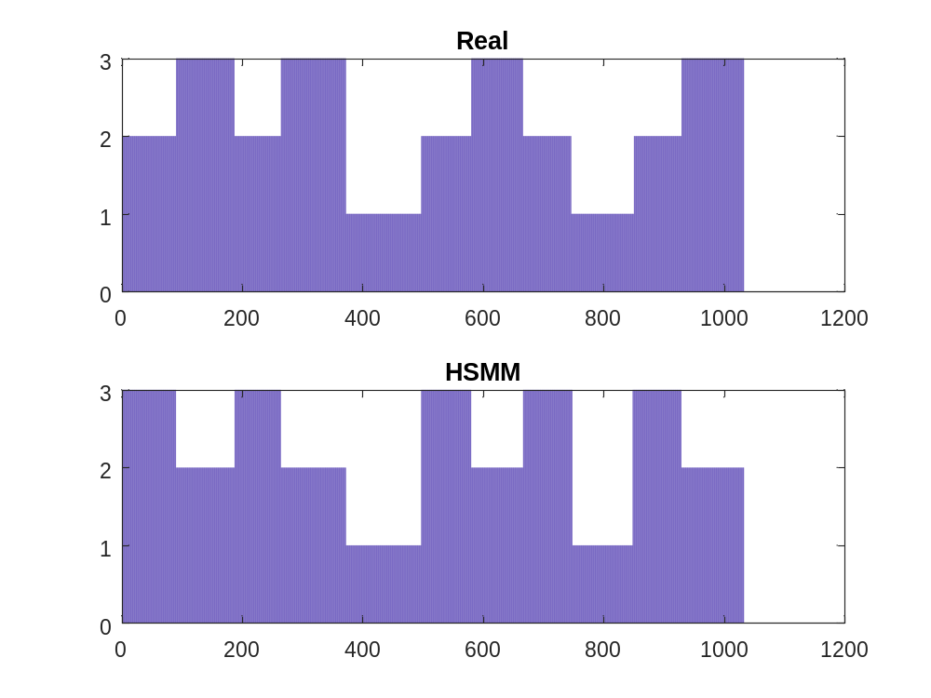

3.- Caso 2: Condición Sujeto Bloque
Compartir modelo de emisión: SI SI SI
Compartir modelo de transición: NO NO NO
Compartir modelo de duración: NO NO NO
Compartir modelo de condición inicial: NO NO NO

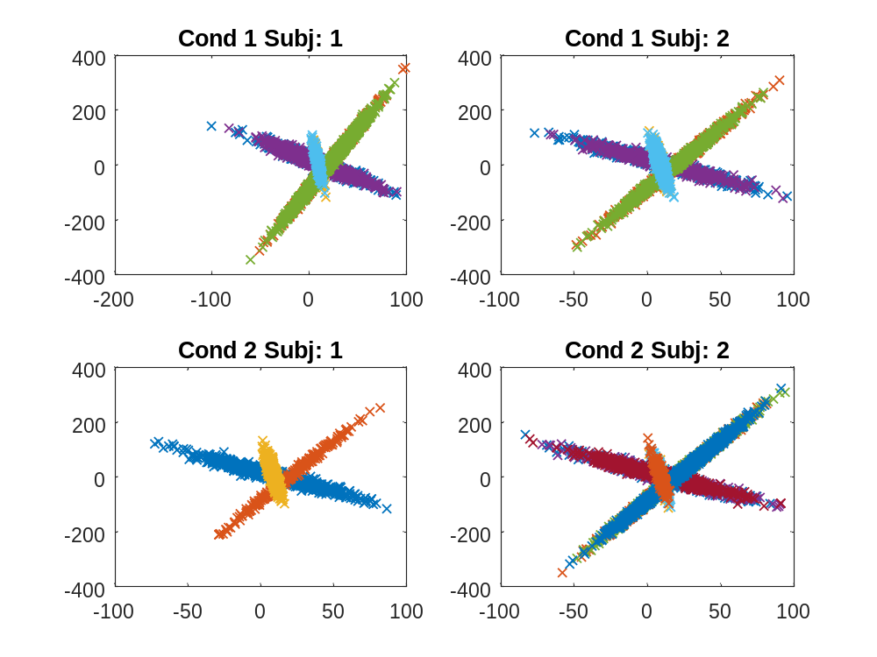

load Examples\examplemult1.mat
ndim=2;
nstates=3;
e=emis_model.normal_normal_wishart(ndim,nstates);
hsmm3=hsmm(ndim,nstates);
hsmm3.emis_model=e;
%Definición de lo que se comparte
se = [1 1 1]; %Se comparte modelo de emisión en cond,suj y bloque
st = [0 0 0];%No se comparte modelo de transicion en cond,sujb y bloque
si = [0 0 0];%No se comparte modelo de inicio en cond,sujb y bloque
sd = [0 0 0];%No se comparte modelo de duracion en cond,sujb y bloque
[outdatahsmm aux aux matrix]=hsmm3.train(data,'shareemis',se,'sharetrans',st,'sharein',si,'sharedur',sd);

%Graficar sequencia de cond1, subj1 y bloque 1
figure
subplot(2,1,1)
bar(outdatahsmm.stateseq.cond(1).subj(1).block(1).stateseq)
title('Real')
subplot(2,1,2)
bar(seq{1,1,1})
title('HSMM')

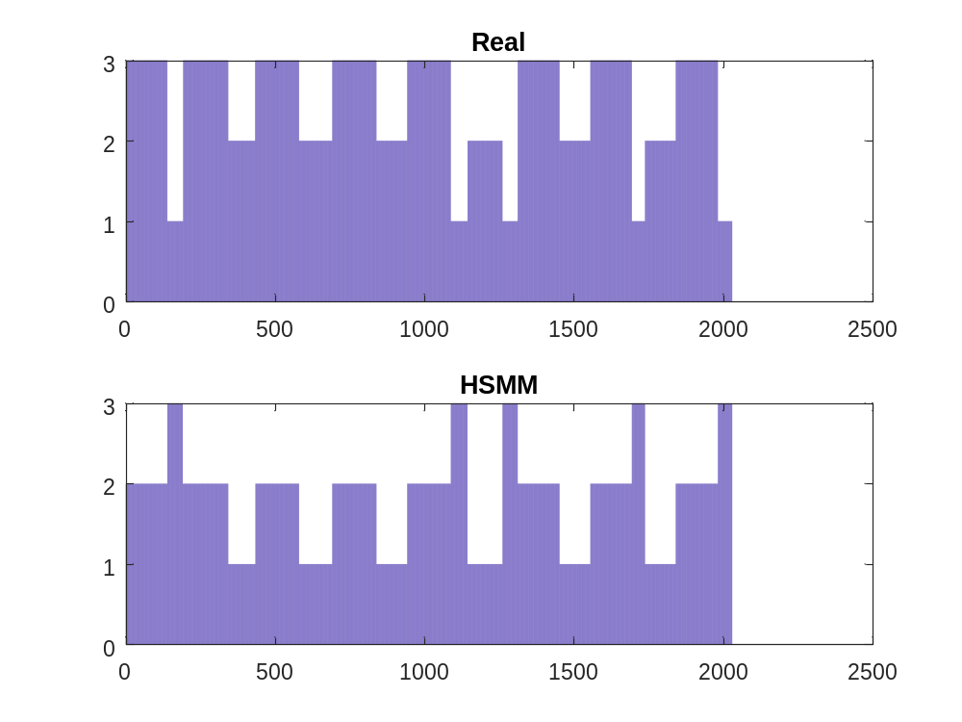

Se puede verificar que los modelos comparten el modelo de emisión
matrix.matrixmodel(1,1,1).emis_model.posterior.mean_normal{1}.mean
ans =
8.5191 6.9833
>> matrix.matrixmodel(1,2,1).emis_model.posterior.mean_normal{1}.mean
ans =
8.5191 6.9833
>> matrix.matrixmodel(2,1,1).emis_model.posterior.mean_normal{1}.mean
ans =
8.5191 6.9833

